襄樊金融网操作手册
www.xfjrw.com

（银 行 篇）

1、银行工作人员的用户名和密码由市行政服务中心统一分配。

2、如企业向银行提交贷款申请，网站系统会向银行工作人员手机发出提示短信，提示其上网受理申请。

3、在网站首页输入用户名和密码选择“金融机构”类型点击“”按钮，如下图：
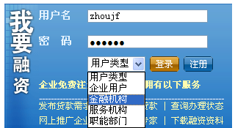

3、点击“”按钮进入工作界面：
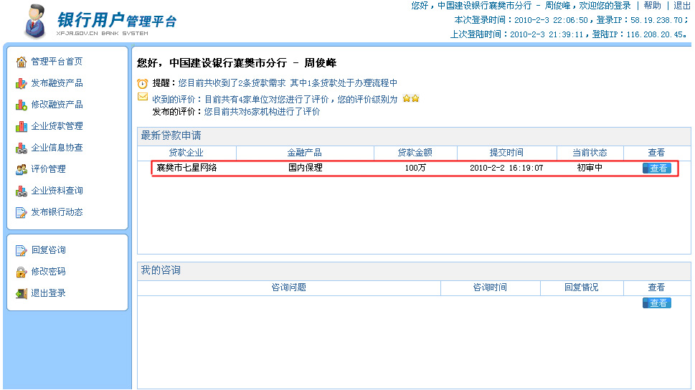
4、点击“”按钮，进入详细页面，显示企业具体申请信息，如下图：
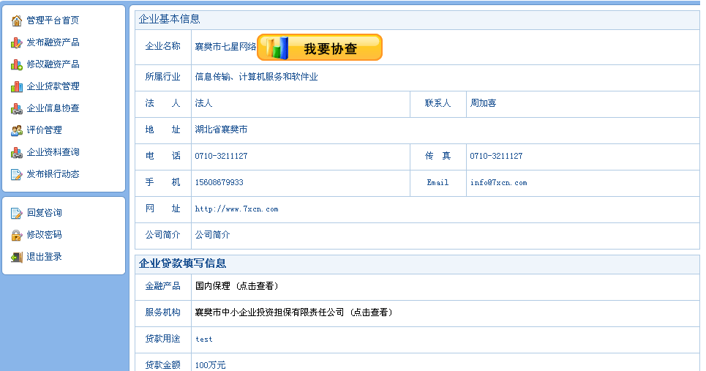

5、点击“”按钮，进入协查页面，向相关政府职能部门发起协查请求，如下图：
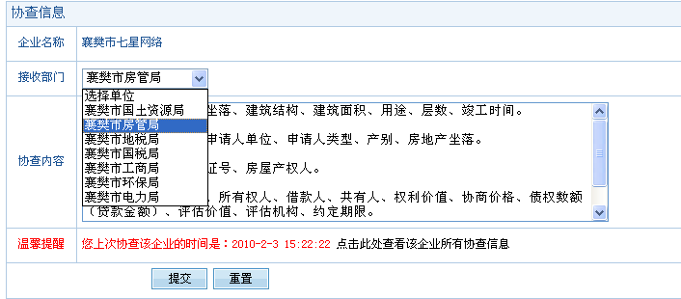

6、点击“”按钮完成协查信息提交，系统转入如下图页面：


7、返回工作页面首页点击“企业信息协查” 按钮，查看相关职能部门回复信息，如下图：
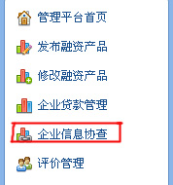

8、点击“”按钮进入详细页面，如下图：
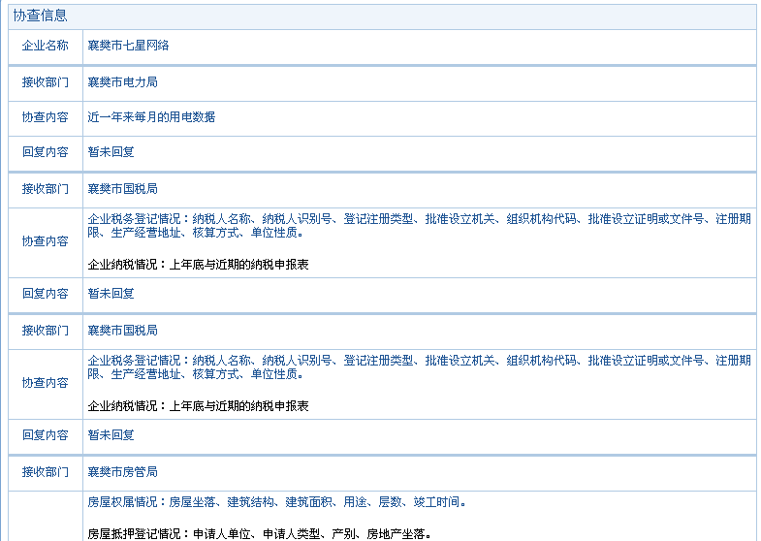
9、银行收到全部协查信息后，经过网下调查，开启贷审查会，给与企业反馈信息：
